TIPPEK, ÖTLETEK, JAVASLATOK KARANTÉN IDEJÉRE!!!

Nincsenek könnyű helyzetben a magyar családok: az iskolák bezártak, az óvodák, bölcsődék ügyeleti rendben működnek, miközben a szülők dolgoznak, jobb esetben otthon, rosszabb esetben a munkahelyen. Közben a bevásárlás megoldása sem egyszerű: házhozszállítást márciusra már nem nagyon lehet kérni, aki pedig munka után akar bevásárolni, az már nagyrészt kifosztott üzleteket talál. Márpedig a gyerekeknek enni kell valamit.
Segítünk, mit érdemes beszerezni otthonra, hogy a karantén idején is egészséges, vitamindús ételeket ehessünk.
Mit vásároljak? Mit főzzek? Hogyan erősítsük az immunrendszert a karantén idején? Bizonyára rengetegen teszik fel mostanában ezeket a kérdéseket. Hiszen a bevásárlás elintézése a koronavírus idején korántsem egyszerű művelet: aki most akarna házhozszállítást kérni, az erre a hónapra, sőt, április első hetére sem nagyon tud már időpontot foglalni. Aki délután megy az élelmiszerboltba, az pedig jó eséllyel lecsúszik a friss áruról. Abból kell tehát főzni, ami marad, vagy eleve van otthon.
Az első és legfontosabb, hogy mérje fel mindenki az otthoni készleteket, és csak ezután induljon vásárolni.
Törekedjen arra mindenki, hogy olyan terméket vásároljon, ami valóban nincs otthon. Vagyis, ha van 2 konzerv gomba, felesleges még kettőt betárazni.
A szakember hangsúlyozta, fontos a napi ötszöri étkezés is. Érdemes megtervezni a heti menüt, bevonva a család minden tagját, készíteni egy táblázatot és kitenni egy mindenki által elérhető helyre. Persze, rugalmasnak kell lenni, könnyen előfordulhat, hogy valami közbejön, megcsúszunk, de kiindulási pontnak jó.
Mindenki nézze át a hűtőt, kamrát, és a legközelebbi lejáratú vagy gyorsan romló termékekből főzzön először, azokat használja fel a leghamarabb!
Kreatívnak kell lenni, és törekedni a maradékok ötletes, ízletes felhasználására.
A több napos, szikkadt kenyérből például bundás kenyeret, meleg szendvicset vagy mákos/diós gubát lehet készíteni, maradék rizsből, bulgurból pedig reszelt zöldség hozzáadásával zöldségfasírtot.
"Törekedni kell a változatos étrendre. A felnőttek ugyanis lehet, hogy hajlandóak egy héten három-négy alkalommal is enni ugyanabból az ételből, de a gyerekek nem feltétlenül. A karantén idején is figyelni kell arra, hogy betartsuk az egészséges táplálkozás szabályait.
Az ajánlás szerint a napi ételünk, tányérunk fele zöldség és gyümölcs kellene, hogy legyen. Kevés még a szezonális zöldség-gyümölcs, de a fagyasztott termékek jó megoldást jelenthetnek. Arra kell csak figyelni, hogy ahelyett, hogy lobogó, forró vízbe tesszük a mirelit árut, a felhasználás előtt egy nappal inkább tegyük át a hűtőbe és hagyjuk fokozatosan kiolvadni, így magasabb marad a vitamin-tartalma.
A savanyúság vagy egy olyan finomság, mint a mézes diós sült alma szintén beleszámít a napi zöldség- és gyümölcsfogyasztásba. Felvágott, meghámozott zöldség és gyümölcs tízórainak is tökéletes. Az aszalt gyümölcsök vagy a konzervek szintén szóba jöhetnek.

Mit főzzek Ma? Gondolkozz előre!
Érdemes olyan fogásokkal készülni, amiket többször fel lehet használni a héten. Példaként a pörkölt: egy alkalommal jó lehet rizzsel és savanyúsággal, másnap főzelékbe feltétként.
Mivel napközben a szülőknek rengeteg dolga van, érdemes este megfőzni másnapra, így ebédidőben elég csak megmelegíteni az ételt. Persze, a tartós otthonlét alatt biztosan lesz olyan, hogy este a szülőknek sem ideje, sem hangulata nem lesz már a konyhában munkálkodni, ilyenkor megoldást jelenthet valami gyors és könnyű étel: virsli főtt tojással, uborkával vagy tészta paradicsomszósszal.
Hétvégén, amikor az embernek több ideje van, érdemes előre elkészíteni néhány ételt és lefagyasztani, ez bármikor jól jöhet.

Nincs itthon elég gyümölcs-zöldség, mi lesz most?
Pánikra semmi ok, ha néhány napig nem tudunk gyümölcsöt és zöldséget fogyasztani.
Érdemes beszerezni vitaminkészítményeket, multivitamint, esetleg C és D vitamint.
Ezek nem helyettesítik a kiegyensúlyozott táplálkozást, de a karantén idején segíthetnek az immunrendszer erősítésében. Jó megoldás lehet a vitaminpótlásra a szárazbab, lencse, vöröslencse, sárgaborsó és csicseriborsó is. A hüvelyes zöldségek ugyanis rendkívül gazdagok nélkülözhetetlen ásványi anyagokban és vitaminokban, és gyorsan, könnyen lehet főzeléket vagy levest készíteni a felhasználásukkal.

Érdemes tudni!!!

Mi az a koronavírus?
A 2019-nCoV (SARS-CoV-2) névre keresztelt vírus a koronavírusok közé tartozik. Ma "mindössze" 7 olyan koronavírusról tudunk, ami az embereknél is képes betegséget okozni - súlyosságukat tekintve nagyon változatos problémákkal: az egyszerű náthától a súlyos légúti problémákig. Aki nem tudná, ugyanez a vírustörzs (koronavírus) felelős a néhány éve feltűnt SARS-ért és MERS-ért. A vírus okozta megbetegedés hivatalos neve COVID-19.

Hogyan terjed a koronavírus?
A COVID-19 főként cseppfertőzéssel terjed, de a kutatók által az sem zárható ki, hogy a fertőzött széklettel való érintkezés során is megfertőződhetünk.

Kik kaphatják el a koronavírust?
Ahogy más, a légutakat érintő vírusfertőzést, úgy a koronavírust is gyakorlatilag bárki elkaphatja. Viszont erre is fogékonyabbak lehetnek a krónikus betegségekben szenvedők, a legyengült immunrendszerűek, a kisgyerekek és az idősebbek. A betegség lefolyása náluk súlyosabb tünetekkel járhat, és a szövődmények is gyakoribbak.

A koronavírus tünetei
A koronvírus lappangási ideje a jelenlegi tudásunk alapján 2-14 nap. A tünetek súlyossága egyénenként nagyon eltérő lehet, vannak, akik kb. teljesen tünetmentesek, míg mások csak enyhe tüneteket tapasztalnak. Ez is hozzájárul a COVID-19 gyors terjedéséhez. A koronavírus a légutakat támadja meg. A fertőzés tünetei kezdetben hasonlítanak az influenza vagy egyéb légúti fertőzés tüneteihez:
- száraz köhögés
- láz
- gyengeség, fáradékonyság
- légzési nehézségek
- légszomj
- hasmenés
- torokfájás (ritkábban)
- orrfolyás (ritkábban)
A COVID-19 okozta fertőzés az esetek nagyjából kb. 80 százalékában enyhe vagy közepesen súlyos tünetekkel jár együtt, míg a jelenlegi statisztikák szerint az érintettek negyedénél volt súlyos a betegség. Az elsődleges, influenzaszerű tünetek után a betegség tovább terjedhet a tüdőre, súlyos légzési nehézségeket okozva. A koronavírus szövődménye tüdőgyulladás, akut légzőszervi distressz szindróma (ARDS), szeptikus sokk, veseelégtelenség, végső esetben pedig halál is lehet. A kórházi kezelésre szorulók többsége a fertőzés előtt egészséges volt. A halálos áldozatok azonban azok közül kerültek ki, akik a fokozott rizikójú csoportokba tartoztak, például krónikus betegségeik, szívproblémáik, cukorbetegségük volt vagy idősebbek voltak.

Vigyázzunk egymásra! Alapvető szabályok a koronavírus-járvány idejére
Nem lehet elégszer elmondani! Éppen ezért szedtük mi is pontokba, hogy mire fontos odafigyelni a jelenlegi koronavírus-járvány alatt. Vigyázzunk egymásra és magunkra is, amennyire csak lehet!

higiénia
- Az egyik legfontosabb, hogy mossunk rendszeresen és alaposan kezet szappannal! Minimum 40, de inkább 60 másodpercig dörzsöljük a kezünket, a szárítást pedig lehetőleg tiszta, még nem használt törölközővel végezzük
- Legyen nálunk mindig alkoholos kézfertőtlenítő – már ha sikerült elegendőt szerezni belőle. Ez jól jöhet abban az esetben, ha ki kell mozdulnunk otthonról, és nincs lehetőségünk kezet mosni
- Ne nyúljunk az arcunkhoz mosatlan kézzel
- Tüsszentés, köhögés esetén használjunk zsebkendőt vagy a könyökhajlatunkat
- Próbáljuk meg különféle vitaminokkal, gyümölcsökkel, zöldségekkel, gyógyteákkal erősíteni az immunrendszerünket
- Ne feledkezzünk meg a mentális egészségünkről sem! Gondolkozzunk higgadtan, keressünk hiteles hírforrásokat! Nem mellesleg egy kis humor sem árt a feszültségoldáshoz
- Fertőtlenítsük a mobilunkat, és minden olyan kütyüt, ami naponta többször a kezünk ügyébe kerül
- Az arcmaszk önmagában nem véd meg, de ha úgy gondoljuk, jobban érezzük magunkat benne, akkor viseljük bátran, legalább addig sem nyúlunk az arcunkhoz
- A sűrűbb szellőztetés sem árt

Utazás és társaság
- Amennyire csak lehet, kerüljük a szociális érintkezést. A vírus sok esetben gyenge tünetekkel, de akár tünetmentesen is jelen lehet az emberi szervezetben, így jobb, ha akkor is kellő távolságban maradunk embertársainktól, ha azt gondoljuk, nincs fertőzött a környezetünkben
- Ha megoldható, utazzunk minél kevesebbet! Kerüljük a tömegközlekedési eszközök használatát, válasszuk helyette az autót, biciklit, motort vagy a gyaloglást. Ha mégis kénytelenek vagyunk buszra, metróra, villamosra szállni, ne érintsük meg a kapaszkodókat, vagy tegyük ezt kesztyűben, és amint lehet, mossunk kezet, fertőtlenítsünk
- Tartsunk 1-2 méteres távolságot másoktól az utcán, a boltokban, a munkahelyünkön
- Ha lehet, vásároljunk be hosszabb időre, hogy minél kevesebb alkalommal kelljen a boltokba, bevásárlóközpontokba mennünk. A pánikvásárlást azonban kerüljük, a boltok kifosztása nem old meg semmit

Munkavégzés biztonságos keretek között
- A lehetőségekhez mérten válasszuk az otthoni munkavégzést
- Ha nem megoldható, és be kell mennünk a munkahelyünkre, ne feledjük a korábban felsorolt higiéniai módszereket, és biztassuk a kollégáinkat is ezek betartására
- Hogyha nem érezzük magunkat biztonságban, és megtehetjük, húzzuk távolabb az íróasztalunkat úgy, hogy minimum 1-2 méteres körzetben ne üljön senki a közelünkben
- Időnként töröljük át fertőtlenítővel az asztalunkat, a számítógépet és a székünk karfáját is
- Vigyünk magunkkal otthon elkészített tízórait és ebédet, hogy ne kelljen a büfében, nagyobb étkezőben sorban állni és enni

Vigyázzunk másokra is!
- Nagyon fontos, hogy megóvjuk az időseket! Ha együtt élünk, beszéljünk velük sokat a jelenlegi helyzetről, és segítsünk nekik a bevásárlásban akár úgy, hogy személyesen nem találkozunk, hanem az ajtó előtt hagyjuk a csomagot. Minél kevesebbet érintkezünk velük (mi, akik esetleg még mindig aktívan mozgolódunk a városban), annál nagyobb eséllyel kerülhetik el a megbetegedést
- Még a közeli barátok, rokonok esetében is mellőzzük a fizikai kontaktust, kézfogás, ölelés, puszi helyett inkább integessünk. A lényeg, hogy tényleg vegyük komolyan a távolságra vonatkozó ajánlásokat
- Mutassunk példát a kicsiknek a higiénia területén! Ha szükséges, alakítsunk ki egy játékos módszert a kézmosásra, és figyeljünk fokozottabban a tisztálkodásukra
Ahhoz, hogy a járvány terjedését minimalizálhassuk, nagyon fontos betartani az alapvető szabályokat. Figyeljünk oda egymásra is!
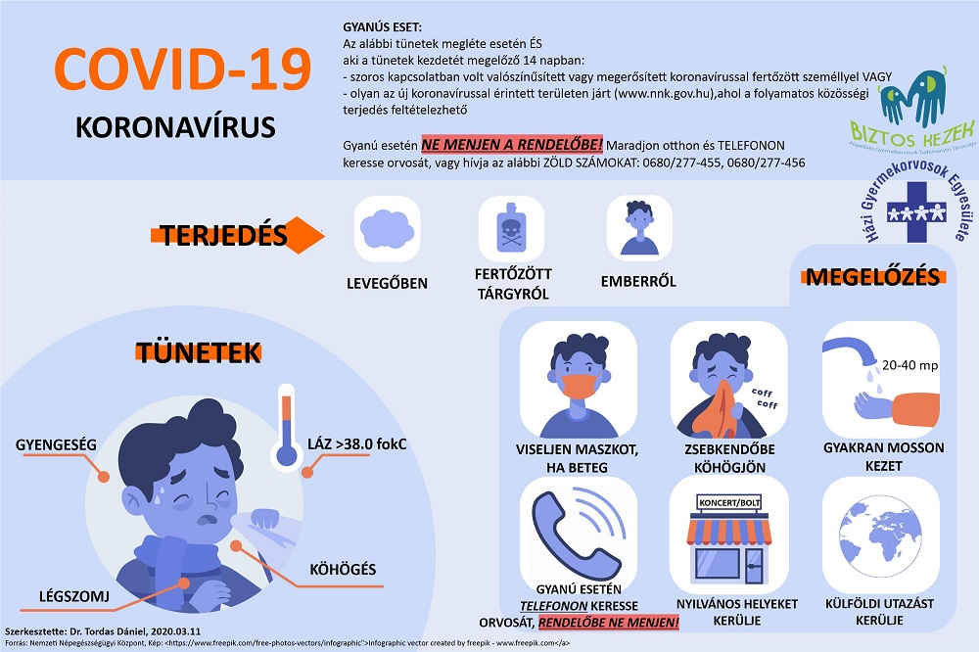

Kreatív ötletek gyerekeknek a karantén idejére

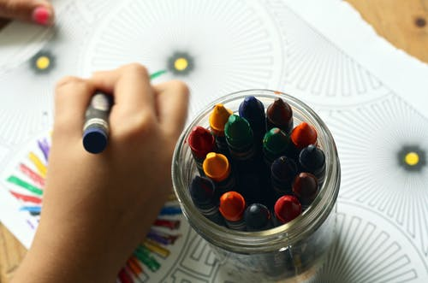
A gyerekek szeretni fogják ezeket a feladatokat.
Most, hogy az iskolai oktatási forma átszerveződött a járvány miatt, biztosan sok szülő számára fejtörést okoz, hogy mivel kössék le a gyerek figyelmét a digitális oktatás után felszabadult időben. Az összegyűjtött ötlettár segít, hogy egy kis kreatív foglalkozással haszonnal teljen el az otthon töltött idő.
Zokni állatka: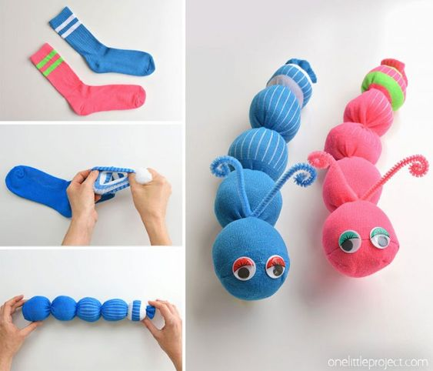
Tudom, hogy sokan nem szeretik a vécépapír gurigából készült dolgokat, de a kicsi gyerekek ezzel könnyen elbírnak:
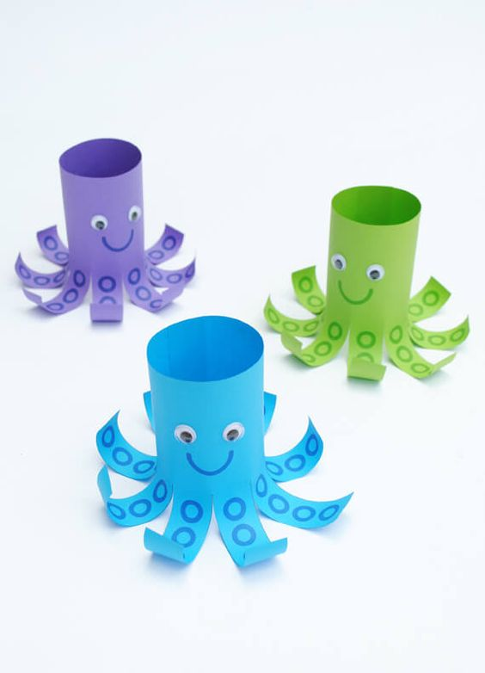



Húsvétra készülve:
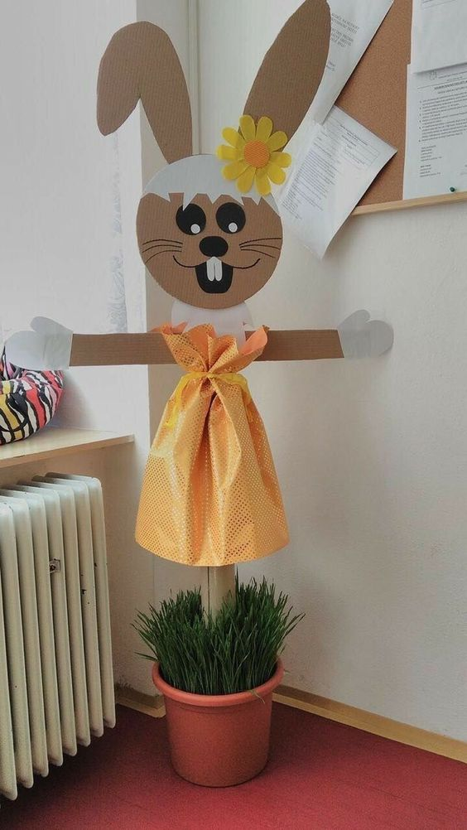

Pólóból szatyrok:
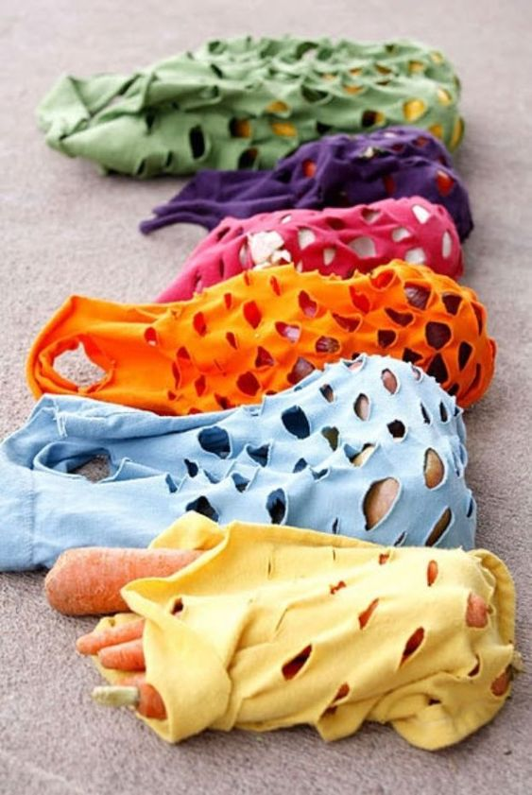

Unikornis bábjáték:
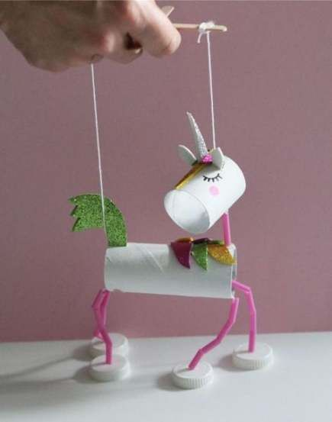

Doboz csocsó:

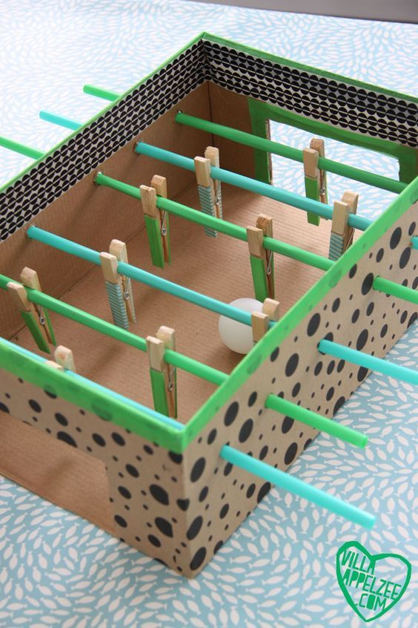

Otthoni napirend a házi karantén idejére
Táblázattal!

Felkelés, fogmosás, visszafekvés

A különleges helyzetek különleges megoldásokat igényelnek. Például, nem árt, ha nem esik szét a napunk, amikor több hónapra otthon maradunk, és kvázi családi szobafogságba kerülünk.
Mindegy is, elleszünk, nem ezen fog múlni a gyerek további karrierje. Tanulás gyanánt minden nap megnézünk együtt egy ismeretterjesztő filmet. Ami nagyon fontos: olyan lesz az élet, mint a Való Világban, vagy a Big Brother-ben. Össze leszünk zárva, és ez egy idő után ember-és családpróbáló lesz, fel kell készülni, hogy az összezártság nem a legjobbat hozza ki belőlünk.
Van, aki jobban bírja majd, van, aki meg kevésbé. Ráadásul, elejét kell venni annak, hogy olyanok legyenek a napok, mint azok a hétvégék, amikor nem beszéljük meg, hogy mi legyen a menetrend. Amikor délig vakarózunk, aztán rájövünk, hogy már késő elindulni bárhova is.
Így aztán megírhatjuk a napirendünket. Mikor keljünk fel, mikor tanuljunk, mikor menjünk levegőre. Ha a munkanapjainkat naptárban tervezzük, akkor most is így kell tennünk. A szétesést csodásan meg tudja előzni egy ilyen váz. Amit persze nem kell rigorózusan betartani – mégsem a hadsereg vagyunk. De tartani hozzá magunkat; hát az fontos érdekünk. (Például, megbeszélhetjük, hogy délelőtt az egyik szülő dolgozik, délután pedig a másik.

Íme a táblázat, ami segítséget nyújthat a tervezésben:



